ОПРОСНЫЙ ЛИСТ ЗАВОДА ГОРЭЛТЕХ НА ВЗРЫВОЗАЩИЩЕННЫЕ СВЕТИЛЬНИКИ/ПРОЖЕКТОРЫ СГ
(EV, ВСП, SA-TIGER…)
Зона установки | _________________
Группа и подгруппа газовоздушной сети
Температурный класс |  |  |  |  |  | Температура эксплуатации |  |  |  | Т_{окр} от ___ до ___ ᵒС
Защита IP |  |  |  |  | Химостойкое исполнение
Климатическое исполнение
Напряжение питание, В |  |  | ___
Способ крепления | ___ градусов - С
Тип кривой  силы света |  |  |  |  |  |  |  |  |  |  | 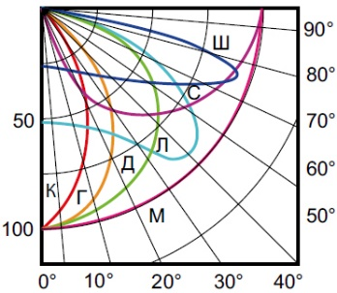
Тип и мощность лампы | ___ Вт  ___ Вт  ___ Вт  ___ Вт  ___ Вт  ___ Вт  ___ Вт |  |  |  |  |  | ___ Вт  ___ Вт  ___ Вт  ___ Вт  ___ Вт  ___ Вт  ___ Вт
Аксессуары | ☐ Внешний блок сумеречного реле /ДВГ-СВЕТ  ☐ Сейсмостойкое исполнение /МШК-64  ☐ Внешний отражатель /ВО  ☐ Исполнение для высоких температур до +125ᵒС /ТЕРМО  ☐ Прямой ввод кабеля /ПВ  ☐ Исполнение для минимальной температуры эксплуатации -75ᵒС /АНТАРКТИКА |  |  |  |  |  |  |  | ☐ Защитный отражатель /ЗО  ☐ Другая длина кабеля в метрах /КАБЕЛЬ (___м)  ☐ Крюк для крепления /КРЮК  ☐ Источник бесперебойного питания /ИБП  ☐ Лампа в комплекте /ЛАМПА  ☐ Антиконденсатное покрытие /АП  ☐ Электрообогрев /ОБОГРЕВ
Примечание заказчика | __________________
Количество | ___ шт.
Контактная информация | Организация: __________________ Тел./факс: __________________
 | Почтовый адрес: __________________
 | Контактное лицо: __________________ E-mail: __________________
© «ЗАВОД ГОРЭЛТЕХ»

